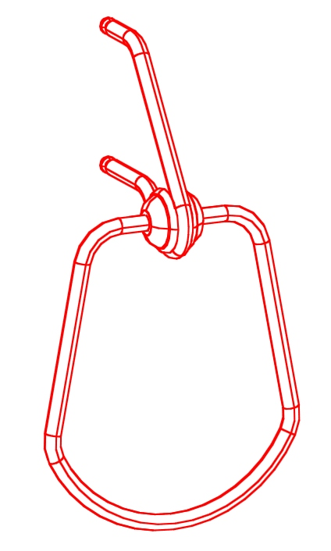
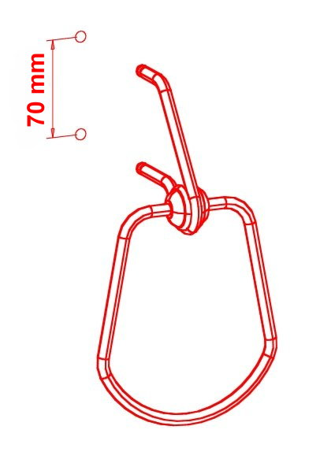
9002S 組裝說明

Ａ
配件
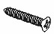 | 螺紋鋼釘 ２支
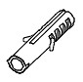 | 塑膠壁塞 ２支
 | 定位螺絲 ２支
 | 基 座 ２顆
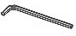 | 六角板手 １支
 | 說明書 １張

Ｂ
9002 主體
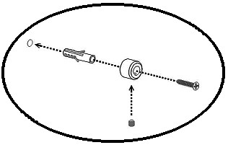
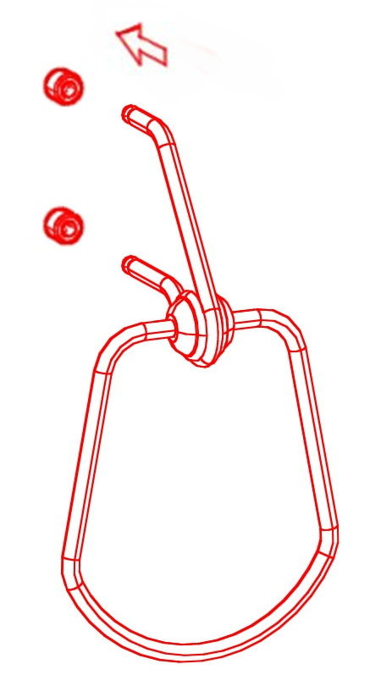

Ｃ
１. 請在牆上定出所量測出的主體中心高度
２. 使用 ¼〞(6.35 mm) 鑽針以電鑽鑽出安裝孔位

量測主體中心安裝高度
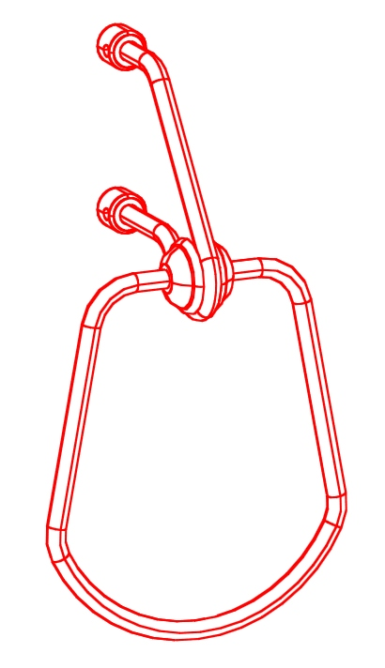

Ｄ
１. 將壁塞打入鑽孔處
２. 用螺紋鋼釘將基座固定
３. 將主體置入基座
４. 將定位螺絲鎖入基座以固定主體
這是一個非常好的產品，將會帶給您心情愉快，若您還有任何疑問，請與服務人員連絡。

